Порядок подачи заявления
на дистанционное электронное голосование.

При входе в свой личный кабинет на портале Госуслуги Вы увидите подобный баннер.
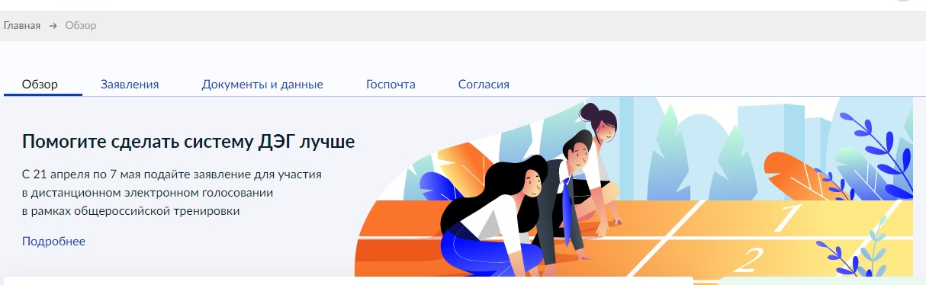
Нажмите на него.
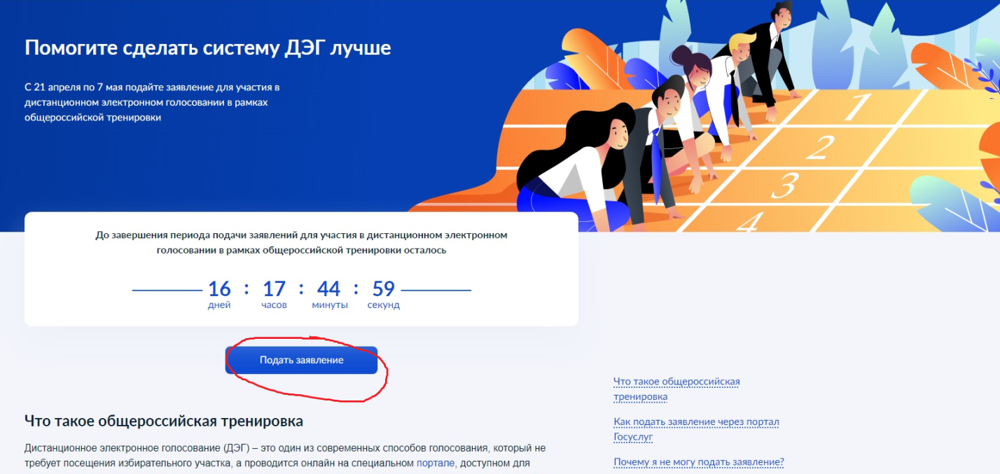
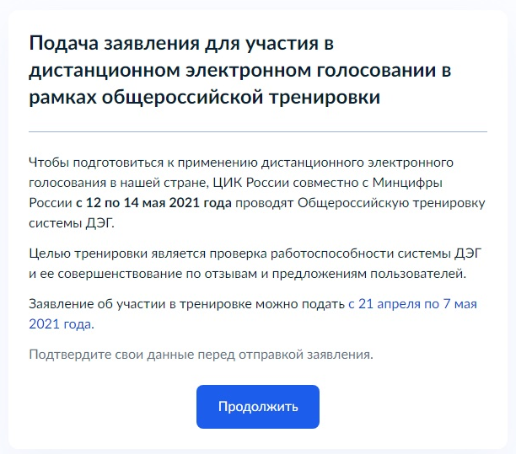
Жмем Продолжить и последовательно проверяем все свои данные
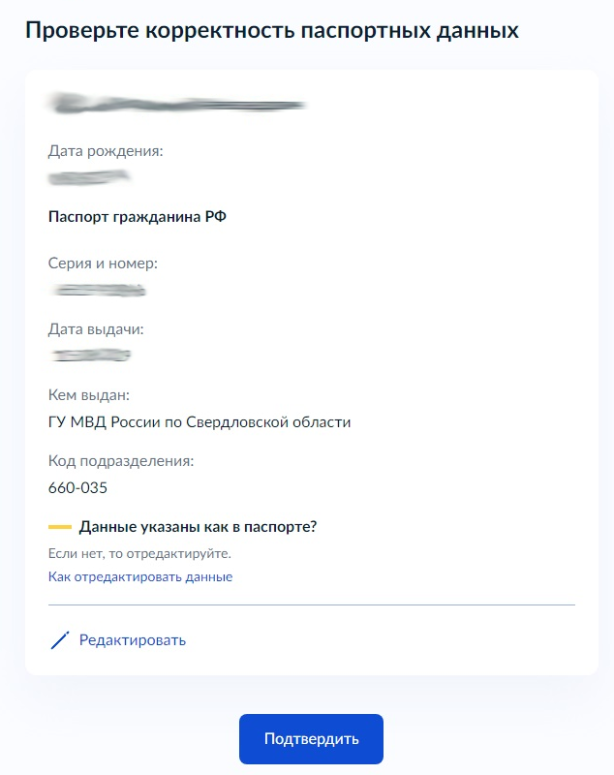
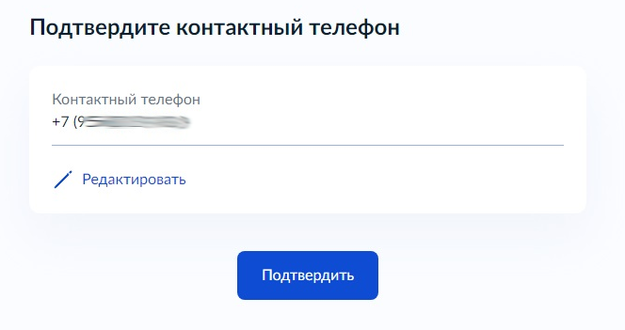
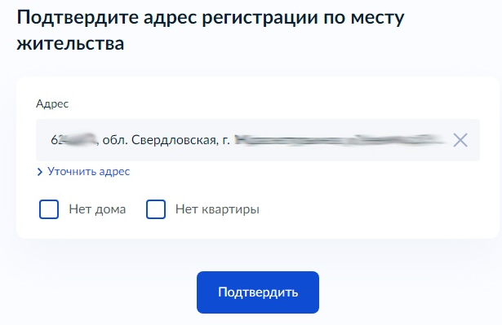
Если необходимо, то данные можно откорректировать, нажав Редактировать.

Если всё верно ставим галочки
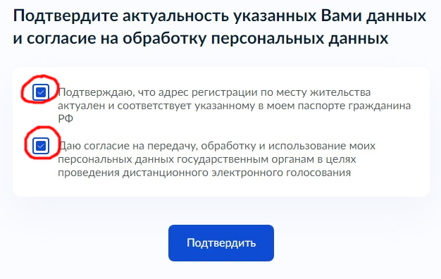
И подтверждаем подачу заявления вводом кода из СМС
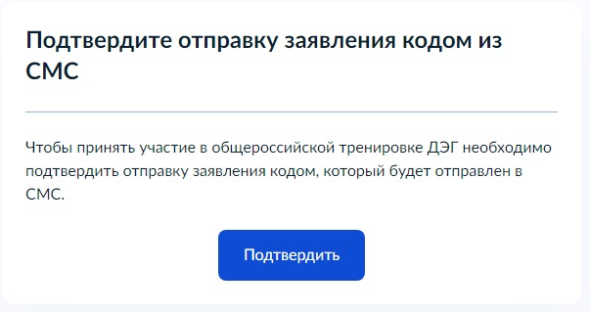
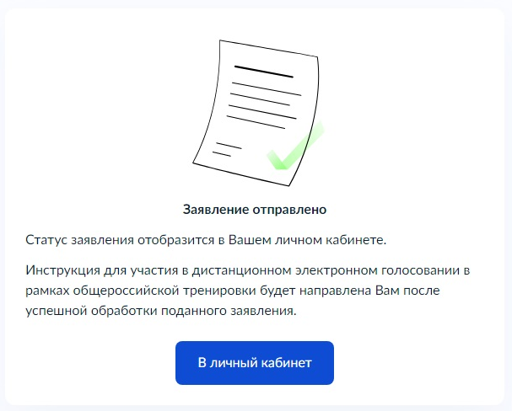
Поздравляем! Ваше заявление успешно принято!!!

